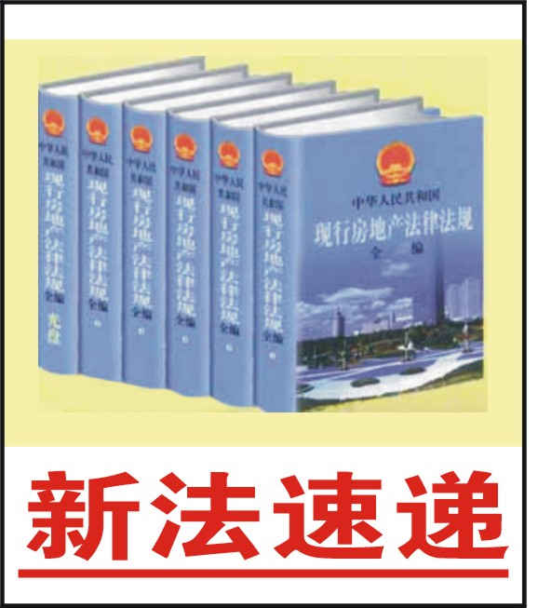
新《大气污染防治法》从修订前的七章66条，扩展到现在的八章129条。这部被称为“史上最严大气污染防治法”于2016年1月1日起施行。
1、突出大气环境质量改善主线。该法通篇围绕大气质量改善目标这个主线展开的，明确提及“大气环境质量”达36次之多，接近全部条文的1/3，为该法的最大亮点，体现了环境质量要与老百姓切身感受相符的立法思路，为大气污染防治工作全面转向以质量改善为核心提供了法律保障。
2、强化政府责任。该法规定了地方政府对辖区大气环境质量负责、环境保护部对省级政府实行考核、未达标城市政府应当编制限期达标规划、上级环保部门对未完成任务的下级政府负责人实行约谈和区域限批等一系列制度措施。

3、加强标准控制。新增“大气污染防治标准和限期达标规划”章节并前置，规范大气污染质量标准、污染物排放标准制定行为，以及标准运用和落实。
4、坚持抓主要矛盾和源头治理。第四章“大气污染物防治措施”中，对加强燃煤、工业、机动车船、扬尘、农业等大气污染的综合防治作出具体规定。

